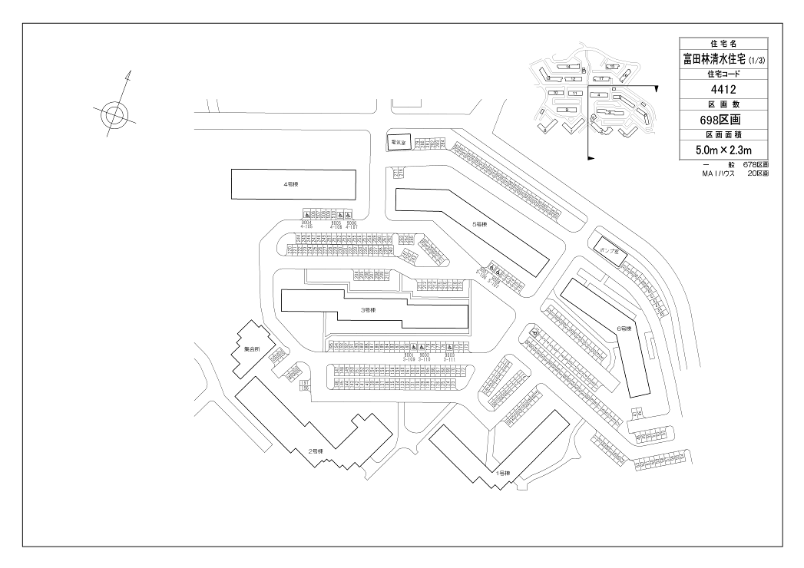
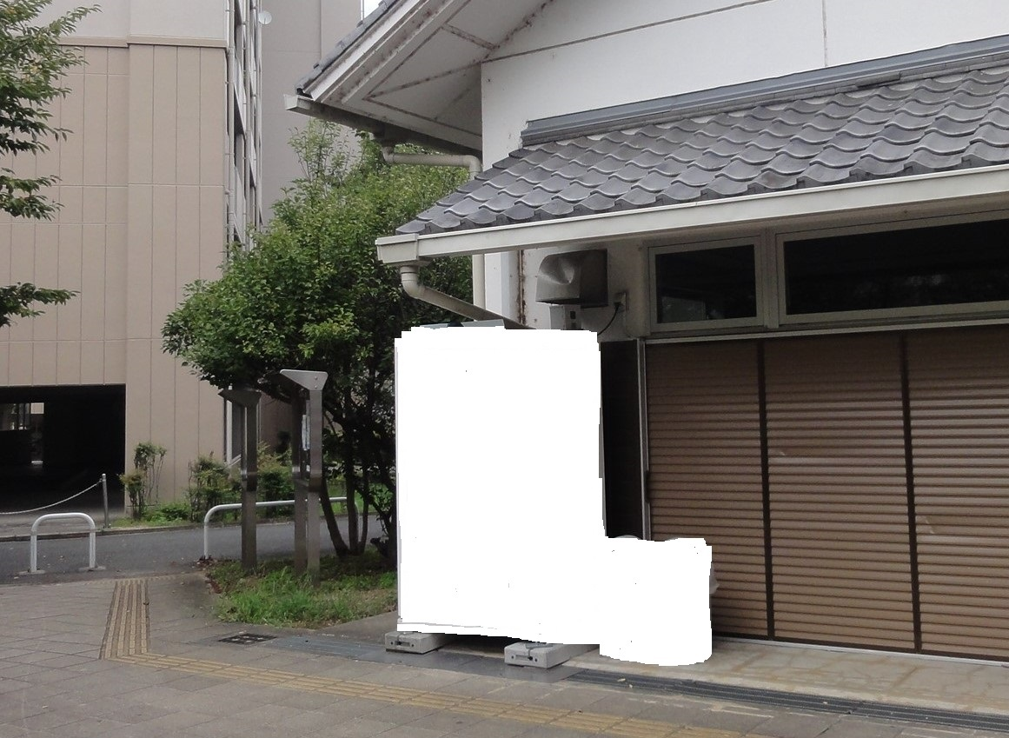

設置に当っては転倒防止策等安全対策を講じること。
空缶等のゴミについては定期的に回収し、散乱しないようにすること。
電気料金の支払い方法について、自治会と協議すること。
（物件番号７-１ 富田林清水住宅）
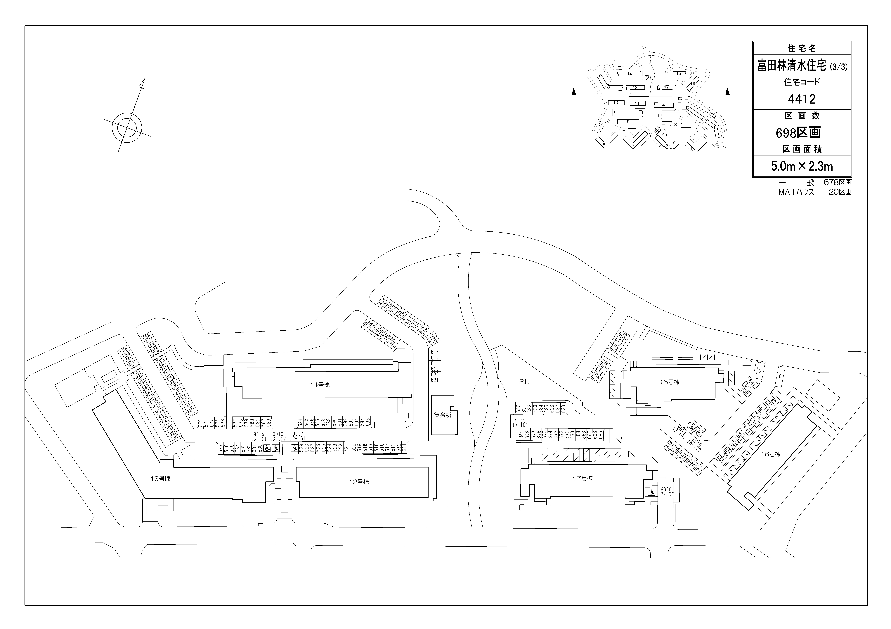
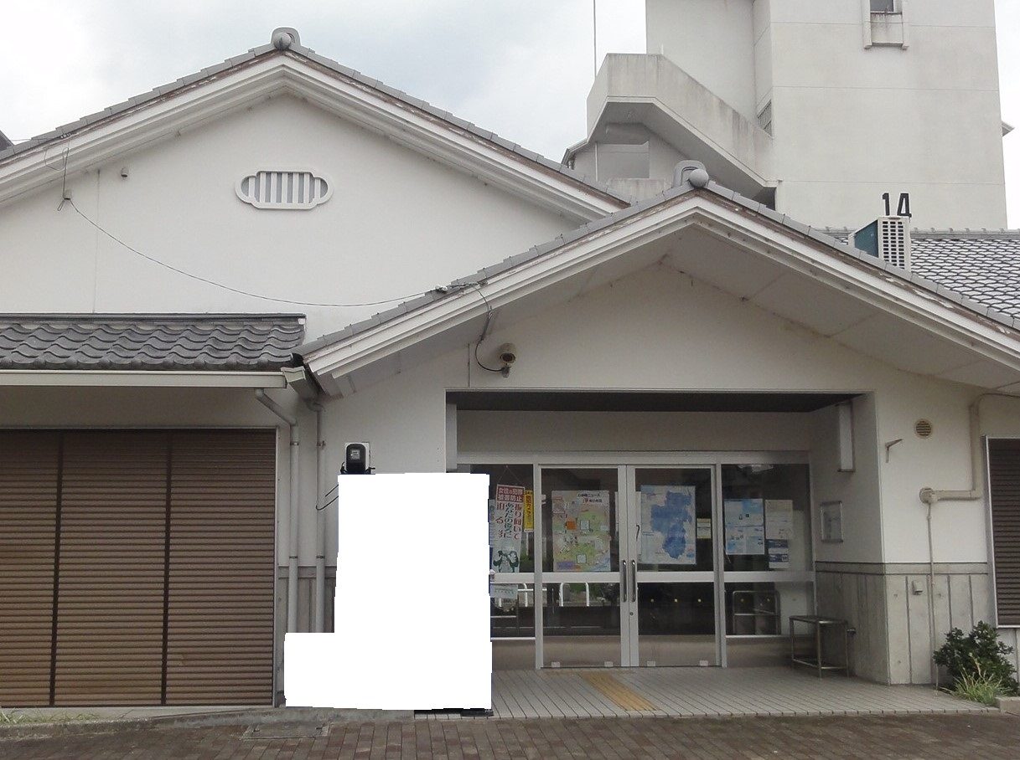

設置に当っては転倒防止策等安全対策を講じること。
空缶等のゴミについては定期的に回収し、散乱しないようにすること。
電気料金の支払い方法について、自治会と協議すること。
（物件番号７-２ 富田林清水住宅）
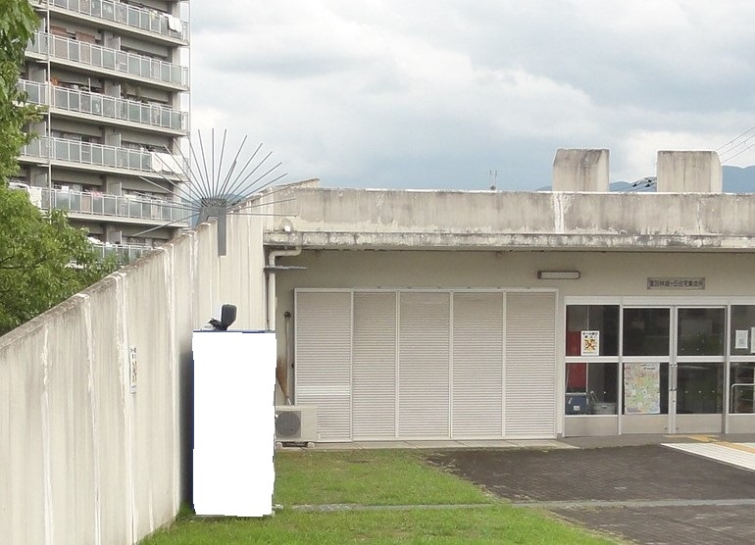

設置に当っては転倒防止策等安全対策を講じること。
空缶等のゴミについては定期的に回収し、散乱しないようにすること。
電気料金の支払い方法について、自治会と協議すること。

（物件番号８ 富田林緑ヶ丘住宅）
集会所

